**Шуточное развлечение «Девчонки и мальчишки»**

**Педагогические цели:** создать условия для формирования представлений о празднике День защиты детей, упражнять в отгадывании загадок, вызывать эмоционально-положительное отношение к праздникам, приобщать детей к всенародному веселью, создать праздничное настроение.

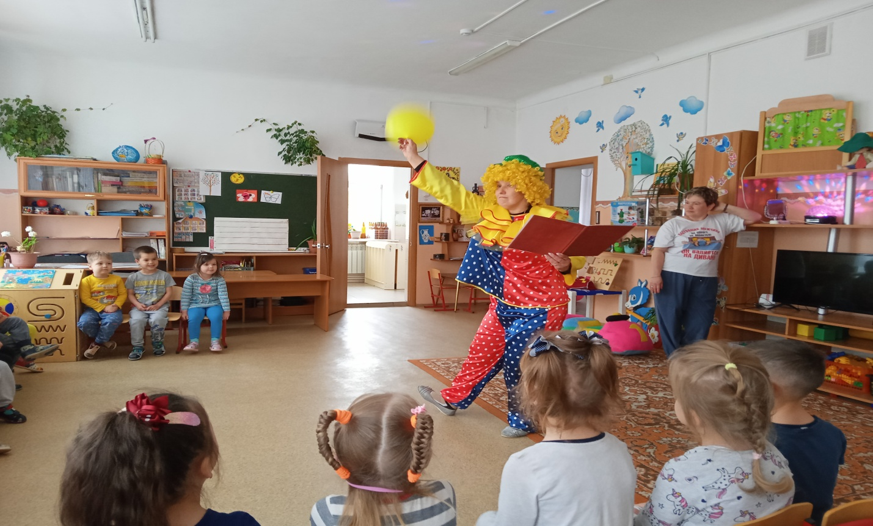

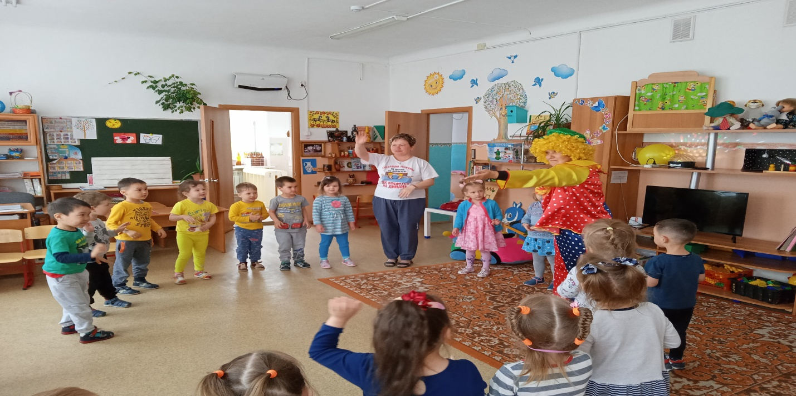

## C:\Users\ADMIN\Pictures\IMG20210601161018.jpg

## C:\Users\ADMIN\Pictures\IMG20210601160724.jpg